题目：电影节目库查询系统—基于内容的图像检索 | 姓名：刘宗鑫 | 学号：201710413046
实验目的：
1 理解该电影节目查询系统的各功能模块及相互关系；
2 在C# wpf系统上实现基于内容的电影节目检索功能。
实验内容：
任务1 补充必要的库表结构和用户界面；
任务2 完成基于底层特征内容的图像检索功能。
主要步骤：
理解基于内容图像检索的大致流程。
- 用户界面应提供上传待检索的图片选择框，供用户选择输入；
- 数据库中应定义相应表格，存储图像对应的特征信息；
  - 数据库结构的补充
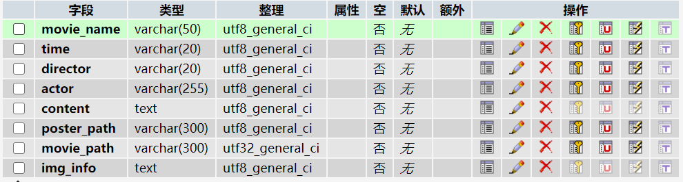
  - 如图所示，添加了img_info字段。
- 算法中应补充图像特征提取算法和特征匹配算法；
  - 定义getGray()函数
public string getGray(string filename)
{
Bitmap curBitmap = (Bitmap)Image.FromFile(filename);
int width = curBitmap.Width;
int height = curBitmap.Height;
Color curColor;
int[] gray = new int[256];
for (int j = 0; j < height; j++)
{
for (int i = 0; i < width; i++)
{
curColor = curBitmap.GetPixel(i,j);//获取当前像素的颜色值
//转化为灰度值
int m = (int)(curColor.R * 0.299 + curColor.G * 0.587 + curColor.B * 0.114);
if (m > 255) m = 255;
if (m < 0) m = 0;
gray[m]++;//该数组存放的是某一灰度出现次数。上面出现了m，所以灰度m的出现次数要加一。
}
}
string g = string.Join(",", gray);//将数组转化为字符串存储
return g;
}
  - 定义compare()函数
public int compare(string sqlImageGray, string upImageGray)
{
int count = 0;
string [] sqlGray = sqlImageGray.Split(',');
string[] upGray = upImageGray.Split(',');
for (int i = 0; i < 256; i++)
if (sqlGray[i] == upGray[i])
count++;
/* 比较的方法：
* 遍历每一个灰度等级，比较二者的出现频率是否一致，如果不一致则count计数加1
* 返回值意义：
* 返回出现频率不一样的灰度等级的个数
*/
return count;
}
  - 定义searchResult()函数
public int[] searchResult(string upGray)
{
int[] imgOrder = new int[100];
int n = 0;
string sql = "select imginfo from db_movieinfo";
MySqlConnection conn = new MySqlConnection(Conn);
conn.Open();
MySqlCommand cmd = new MySqlCommand(sql, conn);
MySqlDataReader reader = cmd.ExecuteReader();
while (reader.Read())
{
imgOrder[n++] = compare(reader["imginfo"].ToString(), upGray);
//读取每一张图片的灰度信息，与上传的信息相比较，得到有多少灰度等级的频率不同
//最后将比较结果按照顺序存放在imgOrder里边
}
reader.Close();
int[] index = sortGray(imgOrder);//调用自定义排序方法
return index;
}
  - 上载文件的补充
private void insertInfo()
{
try
{
string movieName = nameBox.Text;//添加获取电影名称的代码
string startTime = timeBox.Text;//添加获取上映时间的代码
string director = directorBox.Text;//添加获取导演的代码
string actors = actorBox.Text;//添加获取演员的代码
string introduction = introBox.Text;//添加获取简介的代码

string[] newPath = new string[2];
newPath = copyPM();//将上载的文件复制到指定路径下，并返回路径

//预留接口，为上载图像信息做准备
imageSearch imgSearch = new imageSearch();
string imgInfo = imgSearch.getGray(newPath[0]); ;// 获取上载图像的灰度值

MySqlConnection conn = new MySqlConnection(Conn);
conn.Open();
string sql = "insert into db_movie_info value('" +
movieName + "','" + startTime + "','" + director + "','"+
actors + "','" + introduction + "','"+
newPath[0] + "','" + newPath[1] + "','" + imgInfo+ "');";//填写插入语句;
MySqlCommand cmd = new MySqlCommand(sql, conn);
cmd.ExecuteNonQuery();
System.Windows.MessageBox.Show("上载成功！");
}
catch (Exception ex)
{
System.Windows.MessageBox.Show(ex.Message, "插入数据库失败");
}
}
- 将满足相似条件的电影节目按相关度从高到低排序，显示在界面上。
  - 图片搜索
由于所给代码中的数据库名称等和自己使用的不同，故需要修改。
private void imageSearch_Click(object sender, RoutedEventArgs e)
{
try
{
imageSearch imgSearch = new imageSearch();
string upGray = imgSearch.getGray(image.Text);//获取上载图像的灰度值
int[] imgOrder = imgSearch.searchResult(upGray);//获取与数据库中图像的比较结果
count = 0; n = 0;
string sql = "select * from db_movie_info;";
getMovieInfo = new string[100, 7];//初始化数组
MySqlConnection conn = new MySqlConnection(Conn);
conn.Open();
MySqlCommand cmd = new MySqlCommand(sql, conn);
MySqlDataReader reader = cmd.ExecuteReader();
while (reader.Read())
{
//查找数组中的索引，需要理解一下
getMovieInfo[Array.IndexOf(imgOrder, count), 0] = reader["movie_name"].ToString();
getMovieInfo[Array.IndexOf(imgOrder, count), 1] = reader["time"].ToString();
getMovieInfo[Array.IndexOf(imgOrder, count), 2] = reader["director"].ToString();
getMovieInfo[Array.IndexOf(imgOrder, count), 3] = reader["actor"].ToString();
getMovieInfo[Array.IndexOf(imgOrder, count), 4] = reader["content"].ToString();
getMovieInfo[Array.IndexOf(imgOrder, count), 5] = reader["poster_path"].ToString();
getMovieInfo[Array.IndexOf(imgOrder, count), 6] = reader["movie_path"].ToString();
count++;
}
for (int i = 3; i < count; i++)//只取前3位
getMovieInfo[i, 0] = null;
count = 3;
showInfo();
downButton.IsEnabled = true;
upButton.IsEnabled = false;
}
catch (Exception ex)
{
MessageBox.Show(ex.Message, "查询失败");
}
}
完成情况：
任务1：补充必要的库表结构和用户界面
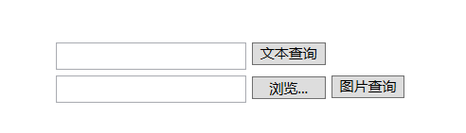
任务2：完成基于底层特征内容的图像检索功能。
选择查询的图片为三体：
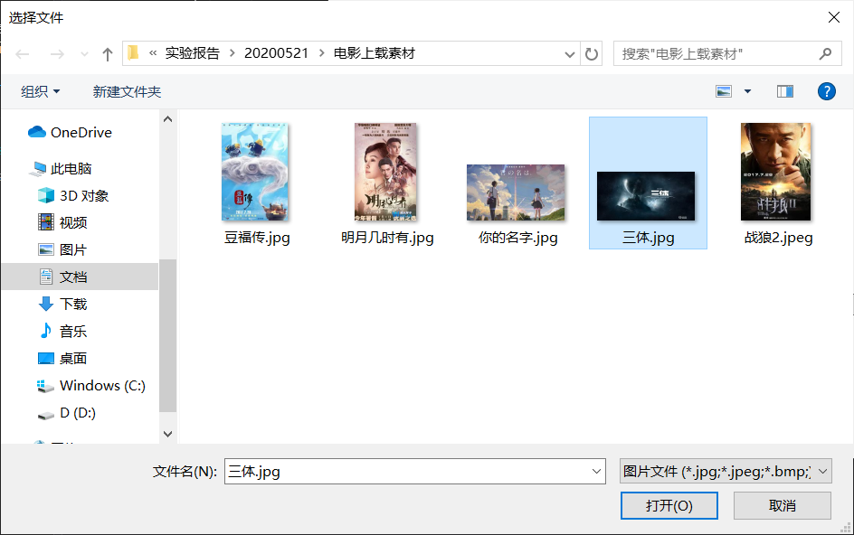
点击查询：
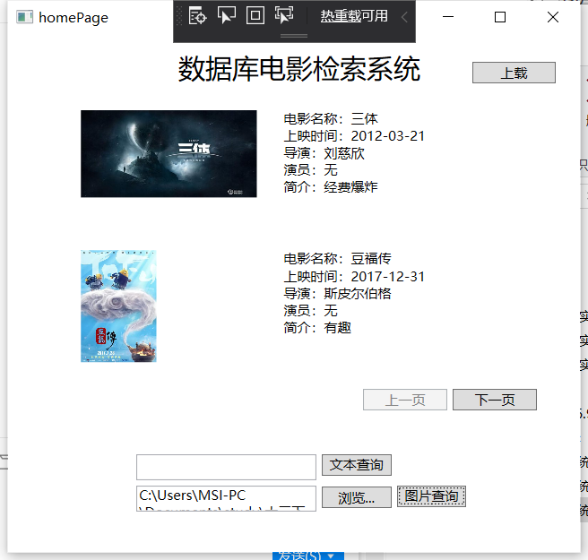
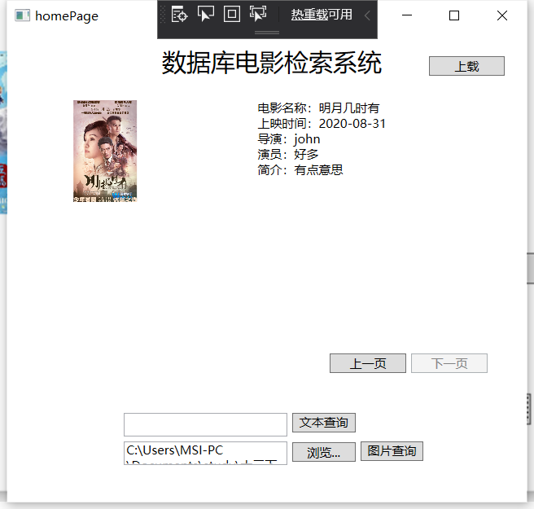
可见已经按照匹配度排序了。
出现的问题及解决方案：请罗列三个以上独立解决的问题。
问题1：提示权限失败
修改conn。
问题2：如何使报错更加详细
修改Messa.Show()
问题3：无

